T.C.
Etimesgut Kaymakamlığı
İlçe Milli Eğitim Müdürlüğü
AĞA CEYLAN İLKOKULU

2022-2023
I.DÖNEM

AĞA CEYLAN İLKOKULU Brifing Dosyası
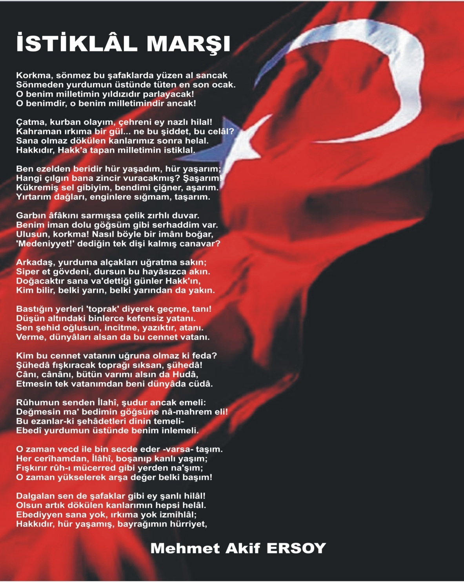
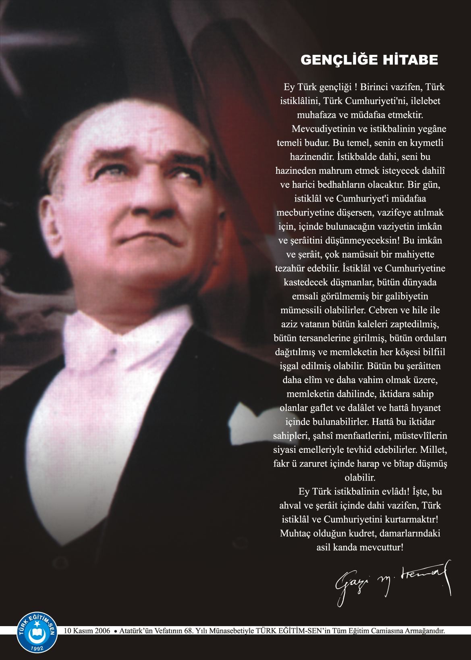
İÇİNDEKİLER
Kurum Kimlik Bilgileri…………………………………………………………………………………………..3
Kurumun Genel Özellikleri)…………………………………………………………………………………..4
Personel Bilgileri…………………………………………………………………………………………………..5
Öğretmen Norm Kadro Bilgileri…………………………………………………………………………….5
Kurumda Çalışan Personel Sayısı…………………………………………………………………………..6
Öğrenci Bilgileri…………………………………………………………………………………………………….6
Şube ve Öğrenci Sayıları………………………………………………………………………………………..6
Öğrencilere İlişkin Veriler…………………………………………………………………………………….6
Bina ve Arsa Bilgileri……………………………………………………………………………………………..8
Kurumun Sosyal-Sportif Faaliyetleri……………………………………………………………………11
Kurumun Başarıları..…………………………………………………………………………………………..12
Kurumun Hedefleri……………………………………………………………………………………………..13
Kurumun Sorunları ve Çözüm Önerileri………………………………………………………………14
Yürütülen Projeler………………………………………………………………….…………………………..15
Teknolojik Düzey……..…………………………………………………………………………………….……16
Mali tablo…………………………………………………………………………………………………………….17

Meşalemiz Bilim , Malzememiz İnsan , Hedefimiz Çağdaşlık.

STRATEJİK AMAÇ -1
-Bütün bireylerin eğitim-öğretime adil şartlar altında erişmesini sağlamak.
STRATEJİK AMAÇ -2
-Bütün bireylere Ulusal Ve Uluslararası ölçütlerde bilgi , beceri , tutum ve davranışın kazandırılması ile girişimci , yenilikçi , yaratıcı , dil becerileri yüksek , iletişime ve öğrenmeye açık , öz güven ve sorumluluk sahibi sağlıklı ve mutlu bireylerin yetişmesine imkan sağlamak.
STRATEJİK AMAÇ -3
-Beşeri , fiziki , mali ve teknolojik yapı ile yönetim ve organizasyon yapısını iyileştirerek eğitime erişimi ve eğitimde kaliteyi artıracak etkin ve verimli işleyen bir kurumsal yapıyı tesis Etmek.

Aklın ve Bilimin Işığında , Nitelikli İnsanlara , Çağdaş Yarınlara.
1. KURUM KİMLİK BİLGİLERİ
- Kurumun Resmî Adı | AĞA CEYLAN İLKOKULU
- Adresi | ATAKENT MAH.806.CAD. EMLAK BANK KONUTLARI NO:2 ETİMESGUT ANKARA
- Telefon | (0312) 260 17 57
- Belgegeçer(Fax) | -
- E-posta Adresi | agaceylanioo@gmail.com
- Web Adresi | 710369@meb.k12.tr
7. Öğretim Şekli | NORMAL
8. Öğretime Başlama Yılı | 1995
9. Kurum Kodu | 710369
10. Yabancı Dili | İNGİLİZCE
11. Okul Müdürü | MEHMET SELİM SAVAŞ
12. Müdür Yardımcısı | NEJLA ERTURAN
13. Müdür Yardımcısı  13. Müdür Yardımcısı | TARIK AYDIN
14. Müdür Yardımcısı  13. Müdür Yardımcısı | NUMAN ÇELİK

2. KURUMUN GENEL ÖZELLİKLERİ

- OKULUN TARİHÇESİ
Okulumuz Etimesgut ilçesi sınırları içerisinde bulunan Topçu Mahallesi sınırları içerisinde inşa edilmiştir. Daha sonra Emlak Bankası tarafından Banka Bloklarının inşa edilmesi ile mahalle, Atakent Mahallesi olarak adlandırılmıştır.
Okulumuz 05 Şubat 1995 yılında Cumhurbaşkanı Sayın Süleyman DEMİREL tarafından açılışı yapılmış olup , 96 öğrenci ile İlköğretim Okulu olarak Eğitim- Öğretime başlamıştır. Okulumuz Ağa Ceylan Sağlık ve Yardımlaşma Vakfı tarafından Emlak Bank konutlarında yaptırılıp, Ceylan Holding kurucusu ve yönetim kurulu başkanı olan Ağa Ceylan’ın adı verilerek Ağa Ceylan İlköğretim Okulu olarak Milli Eğitime bağışlanmıştır. Ağa CEYLAN 15Ağustos 1995 yılında vefat etmiştir. Kendisini sevgi ve saygıyla anıyoruz.
2020-2021 eğitim- öğretim yılına kadar ikili eğitim yapılırken, B-BLOK inşaatının bitirilmesi ile tam gün eğitime geçilmiştir. 30/03/2012 tarih ve 6287 sayılı kanunla (11/Nisan 2012 - 28261 Sayılı Resmi gazetede yayımlanan) İlköğretim ve eğitim kanunu ile bazı kanunlarda değişiklik Yapılmasına dair kanun (4+4+4 Kanunu) ile ilkokul olarak belirlenmiş ve eğitim öğretimine devam etmektedir.

- BİNA BİLGİLERİ
Okulumuz 15596 M2 Alan Üzerine Kurulmuş A-Blok ve B- Blok olmak üzere iki binadan oluşmaktadır. Toplam 51 Derslik, 6 Anasınıfı, Rehberlik Servisi, Kütüphane, Öğretmenler Odası, Kantin Açık Spor Tesisleri bulunmaktadır. Okulumuz eğitim öğretimde başarı olarak Ankara ilimizin devlet okulları arasında 2004–2005 eğitim öğretim yılında ilk dört okulu içerisine girmiştir. Sosyal çalışmalar yönünden de güzel örneklere imza atmıştır.2020-2021 eğitim- öğretim yılına kadar ikili eğitim yapılırken, B-BLOK inşaatının bitirilmesi ile tam gün eğitime geçilmiştir. Okulumuzda 2022-2023 Eğitim-Öğretim Yılı Eylül Ayı İtibarı İle 637 Kız, 686 Erkek Olmak Üzere Toplam 1323 Öğrenci Bulunmaktadır. Öğretim Kadromuz 4 Yönetici, 58 Öğretmen Olmak Üzere Toplam 62’dir. Kadrolu Yardımcı Personel Sayımız 2 dir.Ayrıca okulumuz sivil toplum kuruluşları ve diğer kamu kurumları ile işbirliği içerisindedir. İşbirliği yapılan tüm kurum ve kuruluşların bilgi birikimi ve tecrübelerinden yararlanılmaktadır.

BİRİMİN ADI: AĞA CEYLAN İLKOKULU
İl: ANKARA
İlçe: ETİMESGUT
Mahalle/Köy : ATAKENT MAHALLESİ
Cadde/Sokak : 806.CADDE
Dış Kapı No : 2
İç Kapı No: -
Yapım Yılı : A- BLOK 1995 / B –BLOK 2020
Son Onarım Yılı: -
Deprem Güçlendirme: -
Blok Sayısı : 2
Kat Adedi : A BLOK 2 KAT / B-BLOK 5
Toplam Oturum Alanı: A-BLOK 1179 /B-LOK 938
Derslik Sayısı : 19+32:51
Anasınıfı Derslik Sayısı : 6
Özel Eğitim Sınıfı Sayısı : 1
Kütüphane(Var/Yok) : VAR
Mescit : VAR
Isınma Şekli : DOĞALGAZ
Kamera Sayısı : 41
Pansiyon(Var/Yok) : YOK
Tasarım ve Beceri Atölyeleri : 2
Ada :45013
Parsel : 1
Tapu Alanı : 15.516
Okul Sahası Alanı (Mevcut durum bahçe Dâhil) 15.516
Mülkiyet durumu : ÖZEL İDARE
Müdür Odası Sayısı : 2
Müdür Yardımcısı Odası Sayısı : 3
Öğretmenler Odası Sayısı : 2

3. PERSONEL BİLGİLERİ

Sıra No | Branş Adı | Ders Saati | Norm Kadro | Kadrolu | Sözleşmeli | Aylıksız İzinde | Ücretli/ Görevlendirme | TOPLAM | Norm İhtiyaç/ Fazlalık
1 | DİN KÜLTÜRÜ VE AHLAK BİL. | 22 | 1 | 1 | 0 | 0 | 0 | 1 | 0
2 | İNGİLİZCE | 68 | 3 | 3 | 0 | 0 | 1 | 4 | 0
3 | OKUL ÖNCESİ | 0 | 6 | 6 | 0 | 0 | 0 | 6 | 0
4 | REHBERLİK | 0 | 3 | 3 | 0 | 0 | 0 | 3 | 0
5 | SINIF ÖĞRETMENİ | 0 | 45 | 45 | 0 | 0 | 1 | 46 | 0
- ÖĞRETMEN NORM KADRO DURUMU

B. KURUMDA ÇALIŞAN PERSONEL SAYISI

 | Kadrolu | Aylıksız İzinde | Sözleşmeli | Görevlendirme | Ücretli | Hizmet Alımı | Toplam | İhtiyaç
Müdür | 1 | 0 | 0 | 0 | 0 | 0 | 1 | 0
Müdür Başyardımcısı | 0 | 0 | 0 | 0 | 0 | 0 | 0 | 0
Müdür Yardımcısı | 3 | 0 | 0 | 0 | 0 | 0 | 3 | 0
Öğretmen | 58 | 0 | 0 | 1 | 1 | 0 | 60 | 0
Hizmetli | 1 | 0 | 0 | 0 | 0 | 6 | 7 | 0
Memur | 0 | 0 | 0 | 1 | 0 | 0 | 1 | 0
Sürekli İşçi | 0 | 0 | 0 | 0 | 0 | 0 | 0 | 0
Aşçı | 0 | 0 | 0 | 0 | 0 | 0 | 0 | 0
Güvenlikçi | 0 | 0 | 0 | 0 | 0 | 0 | 0 | 0
Kaloriferci | 1 | 0 | 0 | 0 | 0 | 0 | 1 | 0
TOPLAM | 64 | 0 | 0 | 2 | 1 | 6 | 73 | 0

4. ÖĞRENCİ BİLGİLERİ

- ŞUBE VE ÖĞRENCİ SAYILARI

SINIFLAR | Anasınıfı | 1.SINIF | 2.SINIF | 3.SINIF | 4.SINIF |  |  |  |  | TOPLAM
Şube Sayısı | 6 | 11 | 11 | 12 | 11 |  |  |  |  | 51
Öğrenci Sayısı | 103 | 322 | 295 | 297 | 308 |  |  |  |  | 1325

- YILLARA GÖRE ÖĞRENCI MEVCUTLARI

Yıllara Göre Öğrenci Mevcutları
2018-2019 |  | 2019-2020 |  | 2020-2021 |  | 2021-2022 |  | 2022-2023
K | E | K | E | K | E | K | E | K | E
720 | 600 | 730 | 610 | 603 | 706 | 633 | 697 | 686 | 639
1320 |  | 1340 |  | 1309 |  | 1330 |  | 1325

- GENEL ÖĞRENCİ İSTATİSTİKLERİ

Sınıf Tekrarı Yapan Öğrenci Sayısı | Sürekli Devamsız  Öğrenci Sayısı |  | Özel Rehabilitasyon  Merkezlerine Giden Öğrenci  Sayısı |  | Şartlı Nakit Desteği Alan  Öğrenci Sayısı |  | Burs Alan Öğrenci Sayısı |  | Kaynaştırma-Rehberlik Hizmeti  Alan Öğrenci Sayısı |  | Engelli Öğrenci Sayısı |  | Tasdikname İle Okuldan  Uzaklaştırılan Öğrenci Sayısı |  | Örgün Eğitim Dışına Çıkarılan  Öğrenci Sayısı |  | İşletmelerde Beceri Eğitimi  Alan Öğrenci Sayısı |  | Beceri Eğitimini Okulda Yapan Öğrenci Sayısı |  | Açık Liseye Geçen Öğrenci  Sayısı:
 | K | E | K | E | K | E | K | E | K | E | K | E | K | E | K | E | K | E | K | E | K | E
 | 1 | 2 | 5 | 8 | 0 | 0 | 0 | 0 | 14 | 35 | 2 | 0 | 0 | 0 | 0 | 0 | 0 | 0 | 0 | 0 | 0 | 0

D. KARŞILAŞTIRMALI ÖĞRETMEN/ÖĞRENCI DURUMU
Karşılaştırmalı Öğretmen/Öğrenci Durumu
 | ÖĞRETMEN | ÖĞRENCİ | DERSLİK
KADEME | Toplam Öğretmen Sayısı | Toplam Öğrenci Sayısı | Toplam Derslik Sayısı | Öğretmen Başına Düşen Öğrenci Sayısı | Derslik Başına Düşen Öğrenci Sayısı
İLKOKUL | 58 | 1325 | 51 | 22,84 | 22,84

Öğrenci Sayıları | Toplam Öğrenci Sayısı | Fen Lisesi | Sosyal Bilimler Lisesi | Anadolu Lisesi | Anadolu Sağlık Meslek Lisesi | Anadolu Teknik Liseleri | Anadolu Meslek Liseleri | Anadolu İmam Hatip Lisesi | Askeri Liseler | Polis Kolejleri | Çok Programlı Liseler | Güzel Sanatlar Liseleri | Açık Lise | Özel Lise | Devam Etmeyen Öğrenci Sayısı
 | 0 | 0 | 0 | 0 | 0 | 0 | 0 | 0 | 0 | 0 | 0 | 0 | 0 | 0 | 0
E. LİSE YERLEŞTİRME DURUMU

F. YÜKSEKÖĞRETİM YERLEŞME DURUMU
S.No |  | YGS - Yüksek Öğretime Geçiş Sınavı | K | E | TOPLAM
1 | Sınava Giren Öğrenci Sayısı |  | 0 | 0 | 0
2 | YKS Sınav Puanı İle 4 Yıllık ve Üzeri Eğitim Yapan Yüksek Öğretimlere Yerleşen Öğrenci Sayısı |  | 0 | 0 | 0
3 | YKS Sınav Puanı İle 2 Yıllık Eğitim Yapan Yüksek Öğretimlere Yerleşen Öğrenci Sayısı |  | 0 | 0 | 0
4 | Ek Kontenjan İle Yüksek Öğretime Yerleşen Öğrenci Sayısı |  | 0 | 0 | 0
5 | Açık Öğretim Fakültelerine Yerleşen Öğrenci Sayısı |  | 0 | 0 | 0
6 | Askeri Okullara Yerleşen Öğrenci Sayısı |  | 0 | 0 | 0
7 | Polis Akademilerine Yerleşen Öğrenci Sayısı |  | 0 | 0 | 0
8 | Polis Meslek Yüksek Okullarına Yerleşen Öğrenci Sayısı |  | 0 | 0 | 0
9 | Yetenek Sınavı İle Yerleşen Öğrenci Sayısı |  | 0 | 0 | 0
10 | Doğrudan Geçiş İle Yüksek Öğretimlere Yerleşen Öğrenci Sayısı |  | 0 | 0 | 0
11 | Yüksek Öğretime Yerleşen Toplam Öğrenci Sayısı |  | 0 | 0 | 0
12 | KPSS İle Yerleşen Öğrenci Sayısı |  | 0 | 0 | 0
13 | İstihdam Edilen Öğrenci Sayısı |  | 0 | 0 | 0
 | EVDE EĞİTİM ALAN ÖĞRENCİ BİLGİLERİ | KAYNAŞTIRMA EĞİTİMİ ÖĞRENCİ BİLGİLERİ | ETİMESGUT BİLİM VE SANAT MERKEZİ ALAN VE ÖĞRENCİ SAYILARI
EĞİTİM KADEMESİ | ÖĞRENCİ SAYISI | ÖĞRENCİ SAYISI | YETENEK TÜRÜ | ÖĞRENCİ SAYISI
İLKOKUL | 0 | 35 | GENEL YETENEK-ZİHİNSEL | 11
ANASINIFI | 0 | 2 | MÜZİK
 |  |  | RESİM
TOPLAM |  | 37 |  | 11

G. ÖZEL EĞİTİM ÖĞRENCİLERİNE DAİR VERİLER

EĞİTİM  KADEMELERİ | Özel Eğitim Sınıf Sayısı | Özel Eğitim Sınıfı Öğrenci Sayısı | Kaynaştırma Eğitimi Yapılan  Sınıf Sayısı | İşitme Engelli Öğrenci Sayısı
 |  |  |  |  | Görme Engelli Öğrenci Sayısı |  | Ortopedik Engelli Öğrenci Sayısı |  | Dil Ve Konuşma Güçlüğü  Olan Öğrenci Sayısı |  | Hafif Düzeyde Zihinsel Yetersizliği Olanları Sayısı |  | Otistik Öğrencilerin Sayısı | Sosyal Ve Duygusal Uyum Güçlüğü Olanların Sayısı ( * )
İLKOKUL | 0 | 0 | 31 | 1 | 1 |  | 4 |  | 19 |  | 4 |  | 1 | 0
ANA SINIFI | 0 | 0 | 2 | 1 | 0 |  | 1 |  | 2 |  | 2 |  | 0 | 0
TOPLAMI | 0 | 0 | 33 | 2 | 1 |  | 5 |  | 21 |  | 6 |  | 1 | 0
H. ÖZEL EĞİTİM TÜRLERİNE GÖRE ÖĞRENCİLERİNE DAİR VERİLER

Eğitim Kademesi | Öğrenci Sayısı
- | 0
TOPLAM | 0
I. TAŞIMALI EĞİTİM ÖĞRENCİ SAYILARI

İ. YABANCI ÖĞRENCİLERİN SAYISI
ÜLKESİ | EĞİTİM KADEMESİ
 | ANA SINIFI | İLKOKUL |  |  | TOPLAM
IRAK
SURİYE
DİĞER
TOPLAM

- Öğrencilerin Katıldığı Kültürel ve Sportif Yarışmalara İlişkin Dereceler
Okulun Katıldığı Yarışmalar | Alınan İlçe Derecesi | Alınan İl Derecesi
Türkiye Jimnastik Federasyonu | Türkiye birinciliği
Türkiye Jimnastik Federasyonu | Türkiye üçüncülüğü
5. KURUMUN BAŞARILARI

6. KURUMUN HEDEFLERİ
- Okulum Temiz Projesi Kapsamında çalışmalar yapmak
- E-TWİNNİNG Projesinde farklı sınıfların katılımını sağlamak
- Erasmus Projelerine katılmak
- Bilsem okullarına 50 öğrenci yerleştirmek
- Akademik , Şiir , Kompozisyon , Resim vb. Yarışmalara katılıp derece yapmak

B. EKİNLİK SAYILARI
Etkinlik/Faaliyet Adı | Sayısı
İlköğretim Yetiştirme Programı (İYEP) | 0
Destekleme Ve Yetiştirme Kursu (DYK) | 0
Ders Dışı Eğitim Çalışması | 0
Halk Eğitim Destekli Kurs | 0
Tiyatro | 0
Konferans/Seminer | 25
Gezi | 15
Yıllık Öğrenci Başına Okunan Kitap | 20
Lisanslı Sporcu | 0
Bilim Sanat Merkezine Devam Eden Öğrenci | 11

7. KURUMUN SORUNLARI VE ÇÖZÜM ÖNERİLERİ
Sorun Türü | Sorunlar | Çözüm Önerileri
Bina İle İlgili Sorunlar | Yeni Ek binanın idari odalarının pencereleri açılmıyor. | Yeterli miktarda maddi imkan olduğunda okul idaresi tarafından yaptırılacaktır.
Okul Bahçesi İle İlgili Sorunlar | Okul bahçesine dışardan giriş yapanlar engellenememektedir. | Emniyet güçleri aranarak , tedbirler alınmaktadır.
Personel İle İlgili Sorunlar (İhtiyaç) | Okulumuz iki binadan oluştuğu için personel ihtiyacımız bulunmaktadır. | Konu ile ilgili Etimesgut İlçe Milli Eğitim Müdürlüğü ile görüşülmüştür.
Öğrenci Kontenjanı İle İlgili Sorunlar | Okulumuzun talep görmesi nedeniyle bölge dışından gelen öğrenciler, sınıf mevcutlarının kalabalık olmasına neden oluyor. | Konu Emniyet müdürlüğü ve Nüfus Müdürlüğü ile işbirliği içinde olunarak tedbirler alınmaktadır.

8. YÜRÜTÜLEN PROJELER

Sıra No. | Proje Adı | Proje Türü | Projenin Amacı
1 | OKULUM TEMİZ PROJESİ | BAKANLIK | SALGINLA MÜCADELE ETME VE SAĞLIKLI YAŞAM
2 | E TWİNNİNG | E TWİNNİNG-MASAL YOLU İLE ÖĞRENME | EĞLENEREK ÖĞRENME
3 | YAVRU TEMA | TEMA VAKFI- BAKANLIK | ÇEVRE BİLİNCİ KAZANMA
4 | SIFIR ATIK PROJESİ | BAKANLIK | GERİ DÖNÜŞÜMÜÜLKE EKONOMİSİ VE ÇEVRE TEMİZLİĞİNE KATKISI

9. DONANIM BİLGİLERİ
A. TEKNOLOJİK DONANIM
Araç -Gereçler | 2022 Yılı Mevcut Sayısı | İhtiyaç
Bilgisayar | 58 | 0
Dizüstü Bilgisayar | 5 | 0
Akıllı Tahta | YOK
Tablet | YOK
Yazıcı | 9 | 0
Tarayıcı | 3 | 0
Tepegöz | YOK
Projeksiyon | 52 | 0
Televizyon | 2 | 0
İnternet Bağlantısı | ADSL-2
Fen Lab. | -
Bilgisayar Lab. | -
Faks | -
Fotoğraf Makinesi | -
Kamera | 41
Baskı Makinesi | -
Kütüphanedeki Kitap Sayısı | 7.600

10. OKULUN MALİ TABLOSU
OKULUN MALİ TABLOSU
Harcamanın Adı | Y ı l l a r
 | 2020 |  | 2021 |  | 2022
 | Ödenek | Okul Aile Birliği | Ödenek | Okul Aile Birliği | Ödenek | Okul Aile Birliği
Personel Gideri | - | 160.000 TL | - | 96.000 TL | - | 360.000 TL
Mal ve Hizmet  Alımları | - | 90.000 TL | - | 80.000 TL | - | 150.000 TL
Onarımlar | - | - | - | 35.000 TL | - | 80.000 TL
Diğer | - | 70.000 TL | - | 95.000 TL | - | 200.000 TL
T O P L A M | - | 320.000 TL | - | 306.000 TL | - | 790.000 TL

11. KURUM İÇİNDEN GÖRSELLER

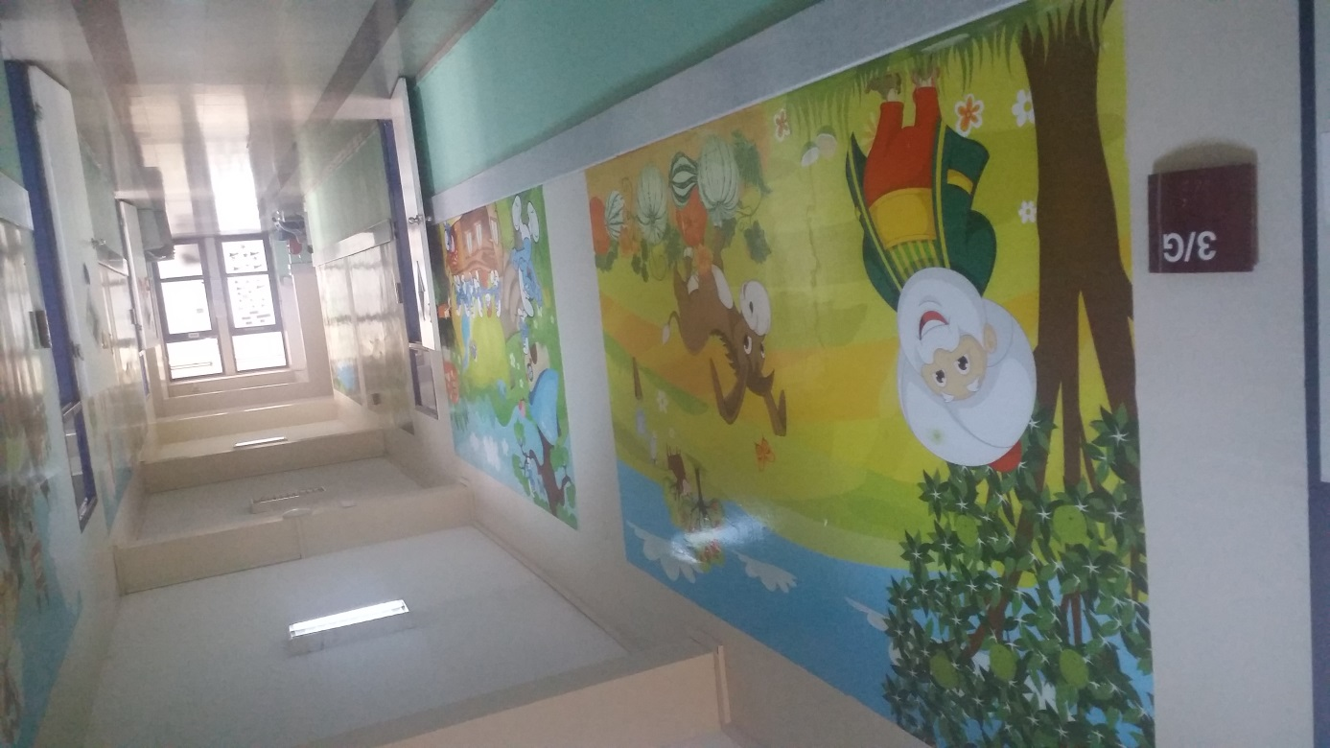

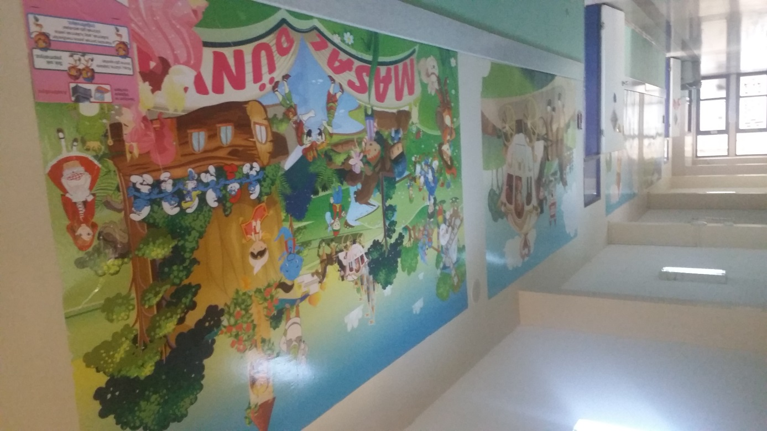

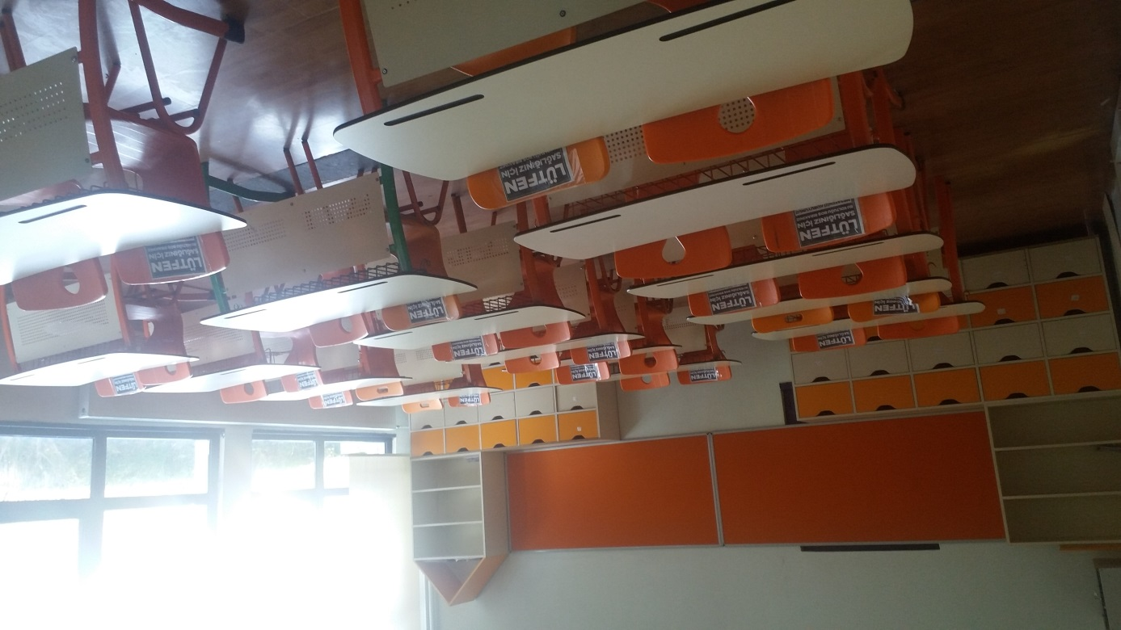

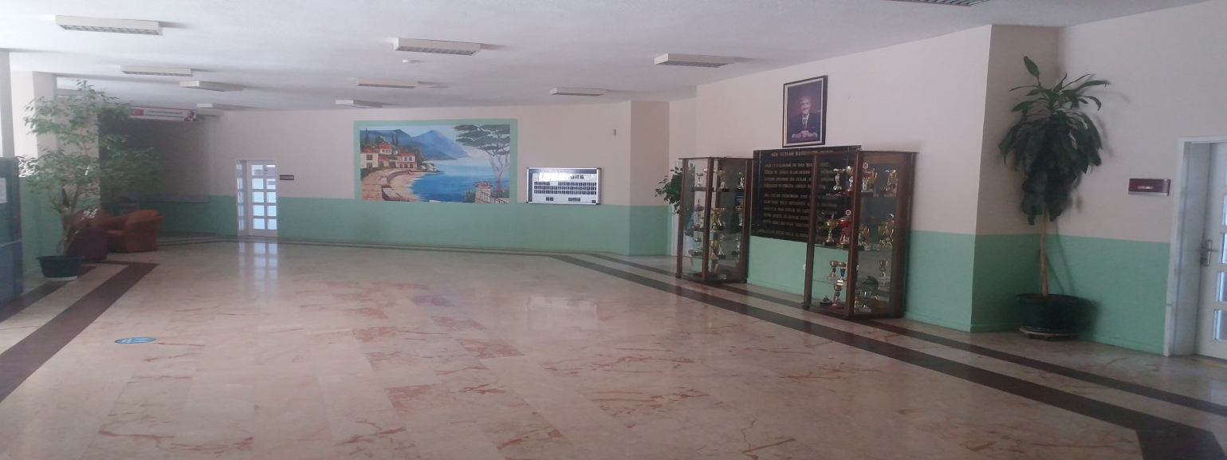

12. KURUM DIŞINDAN-BAHÇEDEN GÖRSELLER
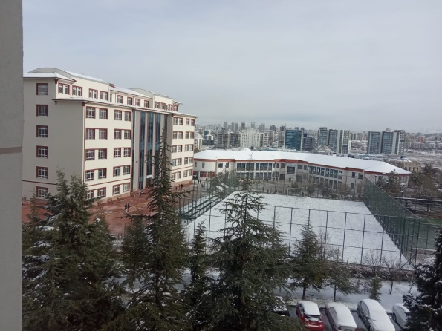
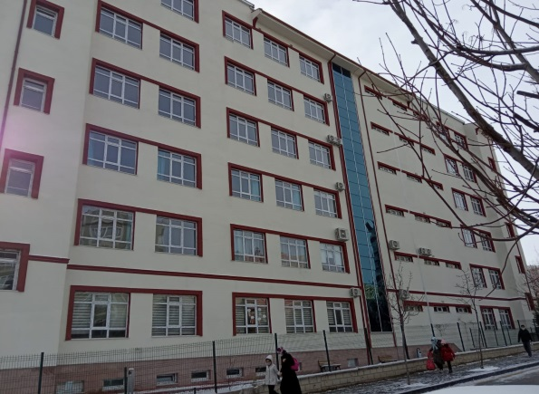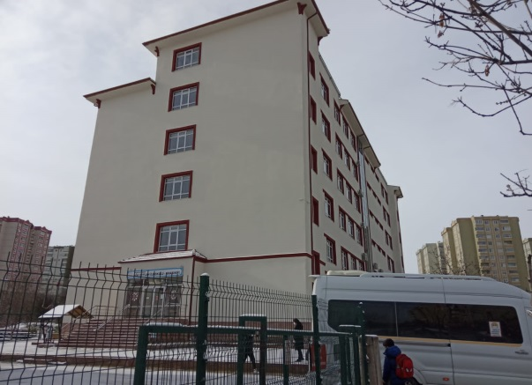

Mehmet Selim SAVAŞ
Okul Müdürü

BRİFİNG DOSYASI İLE İLGİLİ AÇIKLAMALAR

- Bu Brifing Dosyası, Etimesgut İlçe Milli Eğitim Müdürlüğüne bağlı her kademedeki resmi okul ve kurumlar için standart hale getirilmiş olup, ilçemiz genelindeki tüm resmi okul ve kurumlar 2021-2022 Eğitim-Öğretim Yılından itibaren düzenlenen standart Brifing Dosyasını kendi kurumları için düzenleyeceklerdir.

- Her sayfanın üst bilgi kısmında, logonun yanındaki kutucuğa “Okul Adı” yazan kısma okul adını yazacaklardır. (1.sayfaya yazmak yeterli, diğer sayfalara otomatik yansıyacaktır)

- Okul/kurumların kullandığı bölümler ve bazı tablolar farklılık göstereceğinden içindekiler bölümü yeniden güncellenecektir. Kendileri ile ilgili olmayan bölümleri dosyadan çıkarabileceklerdir.

- Okulun amacı, kurumun misyonu ve vizyonu ilk bölümde belirtilecektir.

- Okulun Tarihçesi, kuruluşundan bugüne kadarki gelişimi kronolojik sıra takip edilerek yazılacaktır. Tarihçe 1 sayfaya sığmaz ise 2. veya 3. sayfa ilave edilerek yazılacaktır.

- Öğretmen durumu sayfasında okuldaki norm içindeki tüm branşlar alfabetik sıraya göre yazılacaktır.

- Okuldaki öğrenci sayıları ile ilgili bilgiler yazılırken okullar seviyesine uygun tabloyu seçtikten sonra diğer tabloları sileceklerdir. Tablolarda okulun özelliğine göre satır/sütun ekleme veya silme yapılabilir.

- Okulun bu güne kadar elde ettiği ve belirtilen önemli çalışma ve başarıları tarihsel sıraya göre yazılacaktır.

- Okul binalarının dış cephe görünüşü, bahçe, kantin, atölyeler, spor salonu, konferans salonu v.b. önemli birimlerin fotoğrafları brifing dosyasının en son sayfasından başlayarak en fazla 5(beş) sayfa olacak şekilde(bir sayfaya birden çok fotoğraf yerleştirilebilir) düzenlenecektir.

- Brifing dosyası tamamlandığında renkli çıktı alınarak cilt/dosya yapılacak ve son kısım kurum mührü ile mühürlenecektir.

- Kurumun Brifing Dosyasındaki bilgilerde yıl içerisinde değişiklik olduğunda güncellemeler yapılarak dosya güncel tutulacaktır.

